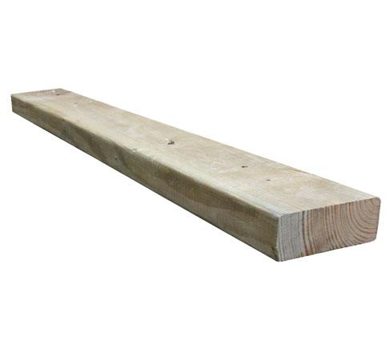
Descrizione:
Pali legno massello di pino nordico (lunghezza 400
cm) con impregnazione ecologica a pressione che
permette una protezione ottimale e duratura del legno
all'esterno
Categoria: Legname
Codice: 32004

